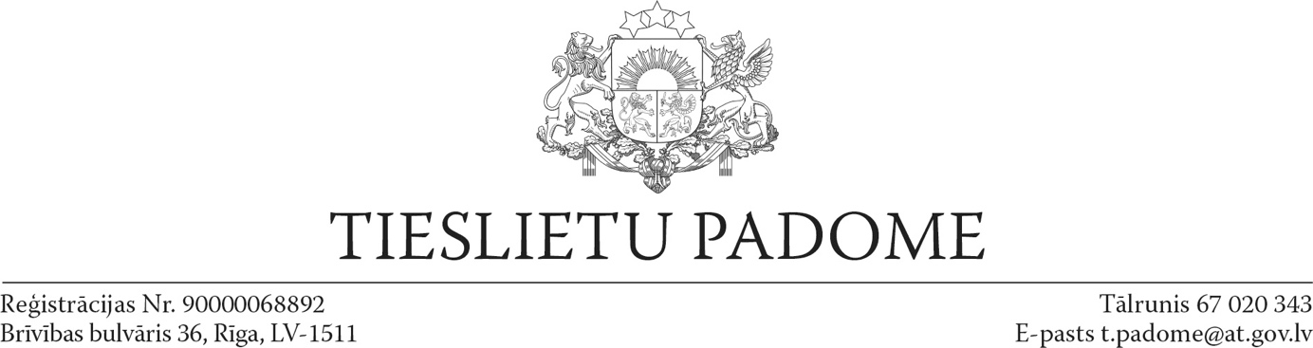

LĒMUMS

Rīgā

|  |  |
| --- | --- |
| 02.02.2024. | Nr. 11 |

Par tiesneša amata vietas pārcelšanu

tiesas darbības teritorijas ietvaros

Pamatojoties uz likuma „Par tiesu varu” 89.11panta vienpadsmito daļu, Tieslietu padome nolēma:

pārcelt tiesneša amata vietu no Rīgas rajona tiesas Rīgā uz Rīgas rajona tiesu Jūrmalā.

Tieslietu padomes priekšsēdētājs A. Strupišs

*Dokuments parakstīts elektroniski ar drošu elektronisko parakstu un satur laika zīmogu*